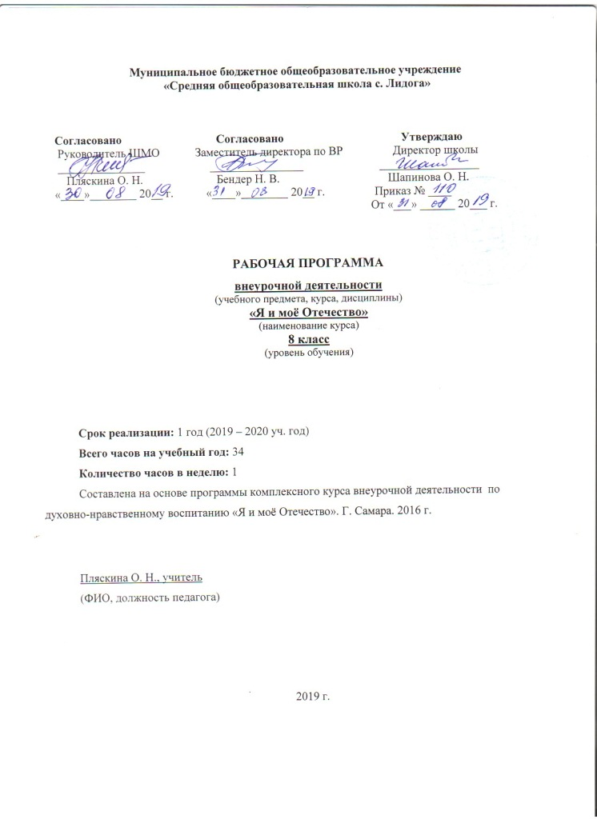

Содержание учебного материала
Всероссийский урок ОБЖ (посвящается Дню Беслана)
2 сентября – День окончания Великой Отечественной войны
«Наш зелёный уголок»
«С любовью к маме…» (Творческие проекты «Мамочка моя»)
Проект «Учительские династии нашей школы»
Поздравляем учителей
Волонтёрская работа
«Бабушка рядышком с дедушкой» (фотопроект ко Дню бабушек и дедушек)
Тренинг «Как избежать конфликта? (О компромиссе)»
«Святые страницы истории» (о Дне народного единства и согласия)
Волонтёрская работа
Проект – конкурс «Столовые для птиц»
Участие в духовно – творческом конкурсе «Рождественская звезда»
Правовой конкурс «Твои права и обязанности» (ко Дню Конституции)
«Подарки своими руками» (изготовление новогодних подарков для родных, друзей)
«Святые заступники» (духовные чтения, беседа о Николае Угоднике и его подарках)
Новогодняя ёлка. Вручение подарков.
Рождественский вечер. Презентация проекта «Святые истории»
Подведение итогов конкурса «Рождественская звезда». Выставка
Квест – игра «Дорогою добра» (совместно с 4 классом)
Беседа – тренинг «О гордости и смирении»
Проект «Отец»
«Святые защитники Руси» (мини – проекты об Александре Невском, Дмитрии Донском, Сергии Радонежском, Фёдоре Ушакове)
Турнир «А ну-ка, парни!»
День приятных сюрпризов для дам
Беседа – тренинг «Что важнее: справедливость или доброта?»
«Наш зелёный уголок» (уборка своего участка сада, посев рассады цветов)
Творческий проект «Стихи для души»
Пасхальный проект «Святые истории»
Волонтёрская работа
Вахта памяти. Акция «Подарок ветерану», волонтёрская работа.
День Победы. Митинг, акция «Свеча памяти»
Проект «Ветеран в моей семье» (о ветеранах войны, труда в семье)
Праздник – вечер «Самый дружный класс»
Учебно-тематический план
№ | Тема занятия | Всего  часов | Из них:
 |  |  | аудиторные | внеаудиторные
1  2  3  4  5  6  7  8  9  10  11  12  13  14  15  16  17  18  19  20  21  22  23  24  25  26  27  28  29  30  31  32  33  34 | Всероссийский урок ОБЖ (посвящается Дню Беслана)  2 сентября – День окончания Великой Отечественной войны  «Наш зелёный уголок»  «С любовью к маме…» (Творческие проекты «Мамочка моя»)  Проект «Учительские династии нашей школы»  Поздравляем учителей  Волонтёрская работа  «Бабушка рядышком с дедушкой» (фотопроект ко Дню бабушек и дедушек)  Тренинг «Как избежать конфликта? (О компромиссе)»  «Святые страницы истории» (о Дне народного единства и согласия)  Волонтёрская работа  Проект – конкурс «Столовые для птиц»  Участие в духовно – творческом конкурсе «Рождественская звезда»  Правовой конкурс «Твои права и обязанности» (ко Дню Конституции)  «Подарки своими руками» (изготовление новогодних подарков для родных, друзей)  «Святые заступники» (духовные чтения, беседа о Николае Угоднике и его подарках)  Новогодняя ёлка. Вручение подарков.  Рождественский вечер. Презентация проекта «Святые истории»  Подведение итогов конкурса «Рождественская звезда». Выставка  Квест-игра «Дорогою добра» (совместно с 4 классом)  Беседа – тренинг «О гордости и смирении»  Проект «Отец»  «Святые защитники Руси» (мини – проекты об Александре Невском, Дмитрии Донском, Сергии Радонежском, Фёдоре Ушакове)  Турнир «А ну-ка, парни!»  День приятных сюрпризов для дам  Беседа – тренинг «Что важнее: справедливость или доброта?»  «Наш зелёный уголок» (уборка своего участка сада, посев рассады цветов)  Творческий проект «Стихи для души»  Пасхальный проект «Святые истории»  Волонтёрская работа  Вахта памяти. Акция «Подарок ветерану», волонтёрская работа.  День Победы. Митинг, акция «Свеча памяти»  Проект «Ветеран в моей семье» (о ветеранах войны, труда в семье)  Праздник – вечер «Самый дружный класс» | 1  1  1  1  1  1  1  1  1  1  1  1  1  1  1  1  1  1  1  1  1  1  1  1  1  1  1  1  1  1  1  1  1  1  1 | 1  1  1  1  1  1  1  1  1  1 | 1  1  1  1  1  1  1  1  1  1  1  1  1  1  1  1  1  1  1  1  1  1  1  1
ВСЕГО ЧАСОВ |  | 34 | 10 | 24

Календарно-тематический план

 | Тема занятия | Всего  часов | Дата проведения | Время проведения | Формы организации занятий | Планируемые результаты  1 уровень – класс;  2 уровень – школа;  3 уровень - социум
1 | Всероссийский урок ОБЖ (посвящается Дню Беслана) | 1 | 02. 09 | 3 урок | Интерактив-ный урок | 2 уровень
2 | 2 сентября – День окончания Великой Отечественной войны | 1 | 02. 09 | 12 – 00 | Митинг, возложение цветов | 3 уровень: Митинг
3 | «Наш зелёный уголок» | 1 | 07. 09 | 16 – 00 | Очистка территории школьного сада | 2 уровень: экологичес-кий десант
4 | «С любовью к маме…» (Творческие проекты «Мамочка моя») | 1 | 21. 09 |  | Творческий проект | 2 уровень: творческий проект
5 | Проект «Учительские династии нашей школы» | 1 | 28. 09 | 13 – 30 | Презентация проекта | 2 уровень: проект
6 | Поздравляем учителей | 1 | 05. 09 | Весь день | праздник | 2: школьный праздник
7 | Волонтёрская работа | 1 | 12. 10 |  | Волонтёрская работа | 3 уровень: волонтёрская работа
8 | «Бабушка рядышком с дедушкой» (фотопроект ко Дню бабушек и дедушек) | 1 | 17. 10 |  | фотовыставка | 3 уровень: работа с семьей
9 | Тренинг «Как избежать конфликта? (О компромиссе)» | 1 | 21. 10 | 13 – 30 | тренинг | 1уровень: тренинг
10 | «Святые страницы истории» (о Дне народного единства и согласия) | 1 | 09. 11 | 13 – 30 | Библиотеч-ный час | 2 -
11 | Волонтёрская работа | 1 | 16. 11 |  | Волонтёрская работа | 3 уровень: волонтёрская работа
12 | Проект – конкурс «Столовые для птиц» | 1 | 23. 11 | 13-30 | Проект – конкурс | 2 - проект
13 | Участие в духовно – творческом конкурсе «Рождественская звезда» | 1 | 30. 11 | 16 – 00 | Участие в районном конкурсе | 3 - Участие в районном конкурсе
14 | Правовой конкурс «Твои права и обязанности» (ко Дню Конституции) | 1 | 07. 12 | 16 - 00 | Правовой конкурс | 3 - Правовой конкурс
15 | «Подарки своими руками» (изготовление новогодних подарков для родных, друзей) | 1 | 14. 12 | 16 - 00 | Творческая мастерская | 2 – подарки родным своими руками
16 | «Святые заступники» (духовные чтения, беседа о Николае Угоднике и его подарках) | 1 | 21. 12 | 13 – 30 | Духовные чтения | 2 уровень
17 | Новогодняя ёлка. Вручение подарков. | 1 | 28. 12 | 19 – 00 | праздник | 2
18 | Рождественский вечер. Презентация проекта «Святые истории» | 1 | 06. 01 | 18 – 00 | Праздничный вечер, презентация проекта | 2 - проекты
19 | Подведение итогов конкурса «Рождественская звезда». Выставка |  | 11. 01 |  | выставка | 2 – школьная выставка
20 | Квест – игра «Дорогою добра» (совместно с 4 классом) | 1 | 18. 01 | 16 - 00 | Квест – игра | 2
21 | Беседа – тренинг «О гордости и смирении» | 1 | 25. 01 | 13 - 30 | Беседа – тренинг | 1 - тренинг
22 | Проект «Отец» | 1 | 08. 02 |  | проект | 3 - проект
23 | «Святые защитники Руси» (мини – проекты об Александре Невском, Дмитрии Донском, Сергии Радонежском, Фёдоре Ушакове) | 1 | 15. 02 |  | Мини - проекты | 2 – мини - проекты
24 | Турнир «А ну-ка, парни!» | 1 | 22. 02 |  | Турнир | 2
25 | День приятных сюрпризов для дам | 1 | 07. 03 | Весь день |  | 2 день сюрпризов
26 | Беседа – тренинг «Что важнее: справедливость или доброта?» | 1 | 14. 03 | 13 – 30 | Беседа – тренинг | 1
27 | «Наш зелёный уголок» (уборка своего участка сада, посев рассады цветов) | 1 | 21. 03 | 16 – 00 | Трудовая акция | 2 – трудовой десант
28 | Творческий проект «Стихи для души» | 1 | 11. 04 | После уроков | Съёмка видеоролика | 2 Творческий проект
29 | Пасхальный проект «Святые истории» | 1 | 18. 04 | 13 – 30 | Проект | 2 Проект
30 | Волонтёрская работа | 1 | 25. 04 |  | Волонтёрская работа | 3 волонтёрская работа
31 | Вахта памяти. Акция «Подарок ветерану», волонтёрская работа. | 1 | 02. 05 |  | Акция «Подарок ветерану» | 3 Акция «Подарок ветерану»
32 | День Победы. Митинг, акция «Свеча памяти» | 1 | 09. 05 | 11 – 00, 22 – 00 | Митинг, акция «Свеча памяти», волонтёрская работа | 3 Митинг, акция «Свеча памяти»
33 | Проект «Ветеран в моей семье» (о ветеранах войны, труда в семье) | 1 | 16. 05. | 13 – 30 | проект | 2проект
34 | Праздник – вечер «Самый дружный класс» | 1 | 30. 05 | 19 - 00 | Праздник | 2 праздник
ВСЕГО ЧАСОВ |  | 34

Результаты образования
Данная программа внеурочной деятельности способствует формированию у обучающихся личностных, регулятивных, познавательных и коммуникативных учебных действий.
В сфере личностных универсальных учебных действий будет формироваться внутренняя позиция школьника, ориентация на духовные и моральные нормы и их выполнение.
В сфере регулятивных универсальных учебных действий будет формироваться способность контролировать и оценивать свои действия, отношение к людям, вносить соответствующие коррективы в их выполнение.
В сфере познавательных универсальных учебных действий обучающиеся получат знания об основных духовных и нравственных категориях, их проявлении в поступках, общении: доброта, милосердие, справедливость, смирение, трудолюбие.
В сфере коммуникативных универсальных учебных действий будет формиро-ваться умение учитывать позицию собеседника (партнёра), идти на компромисс в спорных ситуациях, организовывать и осуществлять сотрудничество и кооперацию с учителем и сверстниками, адекватно воспринимать и передавать информацию, отображать содержание и условия деятельности в сообщениях.

